ФЕДЕРАЛЬНОЕ Государственное АВТОНОМНОЕ образовательное учреждение высшего образования
«БЕЛГОРОДСКИЙ ГОСУДАРСТВЕННЫЙ НАЦИОНАЛЬНЫЙ ИССЛЕДОВАТЕЛЬСКИЙУНИВЕРСИТЕТ»
СТАРООСКОЛЬСКИЙ ФИЛИАЛ
(СОФ НИУ «БелГУ»)

Приложение 1
к приказу № 14-ОД от «01» февраля 2021 г.

___февраля 2017 г.

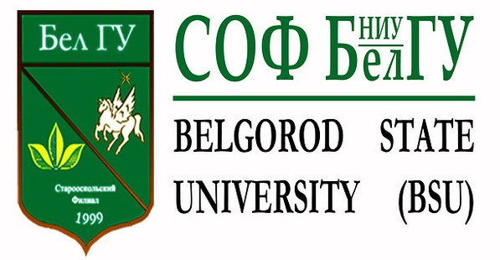
ПРОГРАММА
мероприятий, посвященных Дню российской науки
Дата проведения: 8. 02. 2021 г.

№  п/п | Мероприятия | Время, место проведения | Ответственный за проведение
 | Подготовка и размещение информации о Дне российской науки на сайте, на панелях в рекреациях филиала | В течение дня  Корпус СОФ НИУ «БелГУ», | зав. сектором НИР, канд. псих. наук Маслаков Сергей Игоревич
 | Подготовка праздничных открыток | 4-5  февраля | заместитель директора по науке и инновационному развитию  Сыроватская Т.А.  зав. сектором НИР, канд. псих. наук Маслаков Сергей Игоревич  .
 | Научный десант студентов с поздравлениями преподавателей в учебных аудиториях | 10.15  Корпус СОФ НИУ «БелГУ»,  учебные аудитории | зав. сектором НИР, канд. псих. наук Маслаков С.И.
4. | Радиопередача «Настоящее и будущее российской науки», посвященная 145-летию образования Белгородского государственного университета | 12.20  Корпус СОФ НИУ «БелГУ» | Мл. научный сотрудник, канд. филол. наук  Осетрова О.В.
5. | Торжественное заседание научного студенческого общества «Научная инициатива»:  - презентация научно-исследовательских работ-победителей международных и всероссийских конкурсов:  1. Лингвосинергийные и лингвокогнитивные параметры русских пословиц в религиозной тематике;  2. Применение интегрированного подхода на уроках в начальной школе;  3. Использование кадастровой информации при оценке стоимости жилой недвижимости  4. Александр Моисеевич Пятигорский – философ, историк, писатель  -презентация научно-просветительского проекта «Поклонимся Великим тем годам…» к 75-летию Победы в Великой Отечественной войне, победителя Областного фестиваля науки «Наука+»:  - | 14.00  Конференц-зал | Сыроватская Т.А.  Маслаков С.И.  Кривошеев Глеб студент группы 250 педагогического факультета  Научный руководитель:  профессор кафедры филологии Семененко Наталья Николаевна  Емельянова  Анастасия, студент 140 группы, педагогического факультета  Научный руководитель канд. пед. наук.  Степанова Татьяна Ивановна  Сапрыкин Максим, студент группы 1140 факультета экономики и управления  Научный руководитель:  профессор кафедры экономики, информатики и математики Ляхова Наталья Ивановна  Ожередова Анастасия, студент группы 11-12ю факультета СПО  Научный руководитель:  зав. сектором НИР, канд. псих. наук Маслаков Сергей Игоревич  ВНИК студентов групп 330-340 педагогического факультета  Научный руководитель:  старший преподаватель кафедры филологии Челакова Елена Даниловна.
6. | Встреча с учеными кафедры экономики, информатики и математики «Многогранный мир науки» с демонстрацией фильма «Аномалии цифровой экономики и стратегии лидерства» | 14.00  Корпус СОФ НИУ «БелГУ», ауд.212 | канд. физ.-мат. наук, доцент, заведующий кафедрой экономики, информатики и математики  Гордеева Наталья Олеговна
7. | Полилог «Научные традиции педагогического факультета в формировании исследовательских компетенций выпускника» | 14.00  Корпус СОФ НИУ «БелГУ», ауд. 319 | канд, филол. наук, доцент, заведующий кафедрой филологии  Шубина Наталья Григорьевна  канд. пед. наук. доцент Бурая Людмила Владимировна
8. | Мастер – класс «Научные диалоги об исследованиях ценностей современной молодежи» | 14.00  Корпус СОФ НИУ «БелГУ», ауд. 215 | канд, социол. наук, доцент, заведующий кафедрой менеджмента  Шнуренко Т.И.
9. | Открытие фестиваля актуального научного кино «Мир знаний», посвященного 145-летию образования Белгородского государственного университета (просмотр и обсуждение фильма «О, Интернет! Грезы цифрового мира») | 14.00  Корпус СОФ НИУ «БелГУ»,  Факультет СПО , ауд.226 | декан факультета  Жданова И.П.,  преподаватель Заблоцкая Т.Ю.
10. | Первая отборочная онлайн игра XIII интеллектуального турнира на кубок директора, посвященного Году науки и технологий | 14.00  Корпус СОФ НИУ «БелГУ», сектор науки | канд. психол. наук, заведующий сектором НИР Маслаков С.И.
11. | Организация просмотра научных фильмов в рамках всероссийского фестиваля научного кино «ФАНК», размещённых в группе СНО СОФ НИУ «БелГУ» ВКонтакте. |  | Маслаков С.И.  Научное студенческое общество «Научная инициатива»

